Proje Ana Alanı: Sağlık Bilimleri
Proje Tematik Alanı: Ebelik, Yenilikçi Tıp Teknolojileri ve Kadın Sağlığı
Proje Adı (Başlığı): Riskli Gebeliklerde Güvenli Egzersiz Yönetimi İçin Yapay Zekâ Destekli Mobil Uygulama: Nesta

Özet
Gebelikte düzenli fiziksel aktivite önerilmekle birlikte riskli gebeliklerde egzersizin bireyselleştirilmesi ve uzman denetiminde yürütülmesi gerekmektedir; ev ortamında rehbersiz yapılan egzersizler ise yanlış postür ve aşırı yüklenme nedeniyle güvenlik kaygısı doğurmaktadır. Bu projenin amacı, riskli gebeler için ebe ve hekim onayına bağlı, güvenlik odaklı bir egzersiz rehberi olan "Nesta" mobil uygulamasını geliştirmek ve uygulanabilirliğini değerlendirmektir. Uygulama; telefon kamerası üzerinden cihaz üzerinde çalışan yapay zekâ tabanlı poz tahmini ile eklem açılarını ölçerek hatalı postürde sesli uyarı vermekte, akıllı saat entegrasyonu ile nabzı izlemekte ve her seansta tehlike belirtilerine yönelik semptom sorgulaması yaparak gerektiğinde egzersizi durdurmaktadır. Araştırma üç aşamada planlanmıştır: (1) yazılım geliştirme, (2) postür ölçümlerinin gonyometre ve iki boyutlu hareket analizi yazılımına karşı teknik doğrulaması, (3) Konya'da KTO Karatay Üniversitesi iş birliğiyle bir kadın hastalıkları ve doğum polikliniğine başvuran, egzersize engel durumu bulunmayan 50 riskli gebe ile sekiz haftalık, tek gruplu, prospektif bir uygulanabilirlik (pilot) çalışması. Birincil sonuç ölçütleri katılım, tamamlama ve seans uyum oranları ile istenmeyen olaylardır; ikincil ölçütler kullanılabilirlik (SUS), fiziksel aktivite düzeyi (PPAQ) ve uyarı sistemlerinin performansıdır. Proje, sonuçlarıyla ileride yapılacak randomize kontrollü bir çalışmaya temel oluşturmayı hedeflemektedir.
Anahtar Kelimeler: Gebelik, Egzersiz, Mobil Sağlık, Ebelik, Postür Analizi

Amaç
Bu projenin temel amacı, riskli gebeliklerde ev ortamında yapılan egzersizlerin daha güvenli yürütülmesini desteklemek üzere anlık postür geri bildirimi, nabız izlemi ve tehlike belirtisi sorgulaması sunan "Nesta" mobil uygulamasını geliştirmek ve klinik ortamda uygulanabilirliğini değerlendirmektir. Ebelik alanında klinik pilates temelli fiziksel aktiviteyi gebenin klinik durumuna göre yöneten dijital bir rehber eksikliği bulunmaktadır. Uygulama tanı koymaz ve ebe/hekim izleminin yerine geçmez; mevcut ebelik bakımını tamamlayıcı bir araç olarak tasarlanmıştır.
Projenin özgül hedefleri şunlardır: (1) Cihaz üzerinde çalışan poz tahmini ile egzersiz sırasında eklem açılarını ölçen ve hatalı postürde sesli uyarı veren bir modül geliştirmek; (2) bu modülün açı ölçümlerinin geçerlik ve güvenirliğini referans yöntemlere karşı test etmek; (3) kontrendikasyon taraması, semptom sorgulaması ve nabız eşiklerine dayalı bir güvenlik katmanı oluşturmak; (4) uygulamanın riskli gebelerde katılım, uyum, güvenlik ve kullanılabilirlik açısından uygulanabilirliğini değerlendirmek.
Araştırma soruları: Uygulamanın ölçtüğü eklem açıları referans yöntemle uyumlu mudur? Riskli gebeler uygulamayı sekiz hafta boyunca düzenli kullanabilmekte midir? Uygulama kullanımı sırasında istenmeyen olay görülmekte midir ve güvenlik uyarıları beklendiği gibi çalışmakta mıdır? Gebelerin uygulamaya ilişkin kullanılabilirlik algısı nasıldır?

Giriş
Gebelik, kadın vücudunda fizyolojik, anatomik ve biyomekanik birçok değişikliğin yaşandığı hassas bir dönemdir. Dünya Sağlık Örgütü ve American College of Obstetricians and Gynecologists (ACOG), komplikasyonsuz gebeliklerde haftada en az 150 dakika orta şiddetli fiziksel aktiviteyi önermektedir (ACOG, 2020; Bull ve ark., 2020). Gestasyonel diyabet, gebelik öncesi obezite veya kontrollü kronik hipertansiyon gibi risk faktörü bulunan gebelerde egzersiz yararlı olabilmekle birlikte programın bireyselleştirilmesi ve sağlık profesyoneli denetiminde yürütülmesi gerekmektedir. Preeklampsi, servikal yetmezlik, süregelen kanama veya 26. haftadan sonra plasenta previa gibi durumlar ise egzersiz için mutlak kontrendikasyon kabul edilmektedir (ACOG, 2020; Mottola ve ark., 2018). Bu nedenle riskli gebelikte güvenli egzersizin ilk koşulu, uygun gebenin doğru biçimde seçilmesidir.
Mevcut dijital sağlık uygulamaları gebelikte fiziksel aktiviteyi artırma potansiyeli taşısa da çoğunlukla standart egzersiz videoları sunmakta, gebenin klinik durumuna göre bireyselleştirilmiş ve anlık geri bildirim içeren bir rehberlik sağlamamaktadır (Silva-Jose ve ark., 2022). Öte yandan son yıllarda geliştirilen poz tahmini modelleri, standart bir akıllı telefon kamerasından vücut eklem noktalarının gerçek zamanlı olarak cihaz üzerinde çıkarılmasına olanak tanımaktadır (Bazarevsky ve ark., 2020). Bu teknoloji, ev ortamında yapılan egzersizlerde postürün izlenmesi ve hatalı hareketlerin anında düzeltilmesi için düşük maliyetli bir yol sunmaktadır; ancak gebe vücut oranlarında ve yerde yapılan egzersiz pozisyonlarında doğruluğunun ayrıca sınanması gerekmektedir.
Bu proje, klinik ebelik pratiğini dijital izlemle birleştirerek riskli gebelerde egzersizi kontrendikasyon taraması, postür geri bildirimi, nabız izlemi ve tehlike belirtisi sorgulamasını bir araya getiren bir güvenlik çerçevesi içinde sunmayı amaçlamaktadır.

Yöntem
Araştırmanın tipi: Çalışma, yazılım geliştirme, metodolojik (teknik doğrulama) ve tek gruplu prospektif uygulanabilirlik (pilot) aşamalarından oluşan bir ürün geliştirme araştırmasıdır.
Aşama 1 – Yazılım geliştirme: Postür analizi algoritmasının prototipi Python (OpenCV, MediaPipe) ortamında geliştirilmekte, ardından mobil uygulamada cihaz üzerinde çalışacak şekilde (TensorFlow Lite) aktarılmaktadır. Poz tahmini modeli her karede vücut eklem noktalarını çıkarmakta; bu noktalardan kalça, diz, omuz ve gövde açıları hesaplanarak her egzersiz için uzman görüşüyle belirlenen hedef aralıklarla karşılaştırılmaktadır. Açı hedef aralığın dışına çıktığında gebeye sesli düzeltme uyarısı verilmektedir. Kamera görüntüsü yalnızca cihaz üzerinde işlenmekte, kaydedilmemekte ve sunucuya gönderilmemektedir. Egzersiz programı klinik pilates ilkelerine dayalı olarak trimestere ve risk durumuna göre yapılandırılmıştır; pelvik taban egzersizleri kamera ile ölçülemediğinden bu egzersizlerde sesli rehberlik ve kayıt sunulmaktadır. Arayüz, kullanıcı dostu olması amacıyla minimalist tasarım ilkelerine göre oluşturulmuştur (Ek 1).
Güvenlik katmanı: Uygulama ilk kullanımda ACOG (2020) kontrendikasyon listesine dayalı bir tarama formu uygulamakta ve sorumlu ebe/hekim onayı girilmeden egzersiz programını açmamaktadır. Her seans öncesinde ve sırasında tehlike belirtileri (vajinal kanama, düzenli ağrılı kasılmalar, amniyon sıvısı gelişi, baş dönmesi, göğüs ağrısı, baş ağrısı, baldırda ağrı veya şişlik, egzersiz öncesi nefes darlığı, kas güçsüzlüğü) sorgulanmakta; olumlu yanıtta egzersiz durdurulmakta ve gebe sağlık profesyoneline yönlendirilmektedir. Akıllı saatten alınan nabız verisi (Apple HealthKit / Android Health Connect) Kanada gebelikte fiziksel aktivite kılavuzunda önerilen yaşa göre hedef nabız aralıkları ile karşılaştırılmakta, eşik aşımında sesli uyarı verilip egzersiz duraklatılmaktadır (Mottola ve ark., 2018). Nabız yanıtını etkileyen ilaç (ör. beta bloker) kullanan gebelerde algılanan zorlanma (Borg ölçeği) ve konuşma testi esas alınmaktadır.
Aşama 2 – Teknik doğrulama: Gönüllü katılımcılarda programdaki egzersizler sırasında uygulamanın ölçtüğü eklem açıları, gonyometre ve iki boyutlu hareket analizi yazılımı (Kinovea) ile eş zamanlı ölçümlerle karşılaştırılacaktır. Uyum sınıf içi korelasyon katsayısı (ICC), ortalama mutlak hata (derece) ve Bland-Altman analizi ile değerlendirilecek; ICC ≥ 0,75 iyi uyum olarak kabul edilecektir (Koo ve Li, 2016). Hatalı postür uyarılarının duyarlılık ve özgüllüğü, uzman (ebe/fizyoterapist) değerlendirmesi referans alınarak hesaplanacaktır.
Aşama 3 – Uygulanabilirlik çalışması: Araştırma, Konya'da KTO Karatay Üniversitesi iş birliğiyle yürütülen bir kadın hastalıkları ve doğum polikliniğine başvuran riskli gebeler üzerinde planlanmıştır. Dahil edilme ölçütleri: 18 yaş ve üzeri olmak, tekil gebelik, ikinci veya üçüncü trimesterde olmak, en az bir gebelik risk faktörü (ör. gestasyonel diyabet, gebelik öncesi obezite, ileri anne yaşı, kontrollü kronik hipertansiyon) bulunmak, hekimi tarafından egzersize engel durumu olmadığının onaylanması ve akıllı telefon kullanabilmek. ACOG (2020) mutlak kontrendikasyonlarından herhangi birinin bulunması dışlama ölçütüdür. Pilot çalışmalarda örneklem büyüklüğü güç analizi yerine uygulanabilirlik parametrelerinin kestirimine göre belirlenmekte olup (Julious, 2005), olası %20 kayıp göz önünde bulundurularak 50 gebe hedeflenmiştir. Katılımcılar sekiz hafta boyunca haftada en az üç seans uygulamayı kullanacaktır.
Veri toplama araçları ve sonuç ölçütleri: Demografik ve obstetrik veriler (yaş, gebelik haftası, risk faktörü, trimester) bir bilgi formu ile toplanacaktır. Birincil sonuç ölçütleri; işe alım oranı, çalışmayı tamamlama oranı, seans uyum oranı ve istenmeyen olaylardır. İkincil sonuç ölçütleri; Sistem Kullanılabilirlik Ölçeği (SUS; Brooke, 1996), Gebelik Fiziksel Aktivite Anketi (PPAQ; Chasan-Taber ve ark., 2004) ile başlangıçta ve sekizinci haftada ölçülen fiziksel aktivite düzeyi, seans başına postür ve nabız uyarı sayıları ile uyarı sonrası postür düzeltme oranıdır. Ayrıca gönüllü bir alt grupla yarı yapılandırılmış görüşmeler yapılacaktır.
Verilerin analizi: Uygulanabilirlik ve güvenlik verileri tanımlayıcı istatistiklerle (sayı, yüzde, %95 güven aralığı) sunulacaktır. Başlangıç ve sekizinci hafta PPAQ puanları, normallik dağılımına göre eşleştirilmiş t testi veya Wilcoxon işaretli sıralar testi ile karşılaştırılacak; anlamlılık düzeyi p < 0,05 alınacaktır. Görüşme verileri içerik analizi ile değerlendirilecektir.
Etik: Veri toplamaya başlanmadan önce etik kurul onayı ve kurum izni alınacak, katılımcılardan yazılı bilgilendirilmiş onam alınacaktır (Ek 2). Kişisel sağlık verileri 6698 sayılı Kişisel Verilerin Korunması Kanunu'na uygun olarak anonimleştirilerek saklanacaktır. Katılımcılar istedikleri anda çalışmadan ayrılabilecek, çalışma süresince olağan ebelik ve hekim izlemlerine devam edeceklerdir. Uygulamanın tıbbi cihaz yazılımı mevzuatı kapsamındaki durumu, yaygın kullanıma geçilmeden önce değerlendirilecektir.

Proje İş-Zaman Çizelgesi

İşin Adı | NİSAN | MAYIS | HAZİRAN | TEMMUZ | AĞUSTOS | EYLÜL | EKİM | KASIM | ARALIK | OCAK
Literatür Taraması | X | X
Etik Kurul ve Kurum İzinleri |  | X | X | X
Sistem ve Algoritma Geliştirme |  |  | X | X | X
Teknik Doğrulama |  |  |  |  | X
Arazi Çalışması ve Veri Toplama |  |  |  |  |  | X | X | X
Verilerin Analizi |  |  |  |  |  |  |  |  | X | X
Proje Raporu Yazımı |  |  |  |  |  |  |  |  |  | X

Bulgular
Proje yürütülme aşamasında olduğundan bu bölümde ölçülmüş sonuçlar değil, beklenen bulgular ve önceden belirlenen başarı ölçütleri sunulmaktadır. Bugüne kadar uygulamanın arayüz tasarımları tamamlanmıştır (Ek 1).
Teknik doğrulama aşamasında, uygulamanın ölçtüğü eklem açılarının referans yöntemlerle en az iyi düzeyde uyum göstermesi (ICC ≥ 0,75) ve nabız eşiği aşıldığında sesli uyarının birkaç saniye içinde verilmesi beklenmektedir. Uygulanabilirlik çalışmasında; katılımcıların en az %70'inin çalışmayı tamamlaması, planlanan seansların en az %70'ine katılması, SUS puanının literatürde ortalama kabul edilen 68 puanın üzerinde olması ve uygulama kullanımıyla ilişkili ciddi istenmeyen olay görülmemesi başarı ölçütleri olarak belirlenmiştir. Fiziksel aktivite düzeyinde başlangıca göre artış olması beklenmekle birlikte, tek gruplu desen nedeniyle bu değişim etkililik kanıtı olarak değil, ileride yapılacak çalışmalar için ön veri olarak yorumlanacaktır.

Sonuç ve Tartışma
Başarı ölçütlerinin karşılanması durumunda, Nesta uygulamasının riskli gebelerde ebe/hekim denetimindeki egzersizi ev ortamında desteklemek için uygulanabilir ve kabul edilebilir bir araç olduğu sonucuna varılabilecektir. Kontrendikasyon taraması, postür geri bildirimi, nabız izlemi ve tehlike belirtisi sorgulamasının tek bir uygulamada birleştirilmesi, mevcut standart egzersiz uygulamalarından ayrışan yönüdür.
Çalışmanın sınırlılıkları şunlardır: Kontrol grubunun bulunmaması nedeniyle uygulamanın anne ve bebek sağlığı üzerindeki etkililiği hakkında sonuç çıkarılamayacaktır. İki boyutlu tek kamera ile yapılan poz tahmini; ışık koşulları, kamera açısı ve yerde yapılan egzersizlerde vücudun bir kısmının görünmemesinden etkilenebilmektedir. Akıllı saatlerin nabız ölçüm doğruluğu marka ve modele göre değişebilmektedir. Pelvik taban kas fonksiyonu kamera ile ölçülememektedir. Örneklemin tek merkezden seçilmesi sonuçların genellenebilirliğini sınırlamaktadır.

Öneriler
Uygulanabilirliğin gösterilmesi halinde, uygulamanın etkililiğinin kontrol gruplu randomize bir çalışma ile çok merkezli olarak test edilmesi önerilir. Sistemin ilerleyen dönemlerde kliniklerin hasta takip sistemleri ile senkronize çalışacak şekilde genişletilmesi, tehlike belirtisi bildirimlerinin sorumlu ebeye doğrudan iletilmesini sağlayacaktır. Pelvik taban kas fonksiyonunun nesnel olarak izlenebilmesi için biofeedback cihazlarıyla entegrasyon ve doğum sonu döneme özel pilates modüllerinin eklenmesi uygulamanın kapsamını artıracaktır.

Kaynaklar
American College of Obstetricians and Gynecologists (ACOG). (2020). Physical activity and exercise during pregnancy and the postpartum period: ACOG Committee Opinion, Number 804. Obstetrics & Gynecology, 135(4), e178-e188.
Bazarevsky, V., Grishchenko, I., Raveendran, K., Zhu, T., Zhang, F., & Grundmann, M. (2020). BlazePose: On-device real-time body pose tracking. arXiv preprint, arXiv:2006.10204.
Brooke, J. (1996). SUS: A "quick and dirty" usability scale. In P. W. Jordan, B. Thomas, B. A. Weerdmeester, & I. L. McClelland (Eds.), Usability evaluation in industry (pp. 189-194). Taylor & Francis.
Bull, F. C., Al-Ansari, S. S., Biddle, S., et al. (2020). World Health Organization 2020 guidelines on physical activity and sedentary behaviour. British Journal of Sports Medicine, 54(24), 1451-1462.
Chasan-Taber, L., Schmidt, M. D., Roberts, D. E., Hosmer, D., Markenson, G., & Freedson, P. S. (2004). Development and validation of a Pregnancy Physical Activity Questionnaire. Medicine & Science in Sports & Exercise, 36(10), 1750-1760.
Julious, S. A. (2005). Sample size of 12 per group rule of thumb for a pilot study. Pharmaceutical Statistics, 4(4), 287-291.
Koo, T. K., & Li, M. Y. (2016). A guideline of selecting and reporting intraclass correlation coefficients for reliability research. Journal of Chiropractic Medicine, 15(2), 155-163.
Mottola, M. F., Davenport, M. H., Ruchat, S. M., et al. (2018). 2019 Canadian guideline for physical activity throughout pregnancy. British Journal of Sports Medicine, 52(21), 1339-1346.
Silva-Jose, C., Sanchez-Polan, M., Barakat, R., & Refoyo, I. (2022). Effectiveness of mobile apps on physical activity in pregnant women: a systematic review and meta-analysis. International Journal of Environmental Research and Public Health, 19(20), 13410.

Ekler
Ek 1'de Nesta mobil uygulamasının prototip arayüz tasarımları yer almaktadır.

Ek 1. Nesta Mobil Uygulama Arayüz Tasarımları
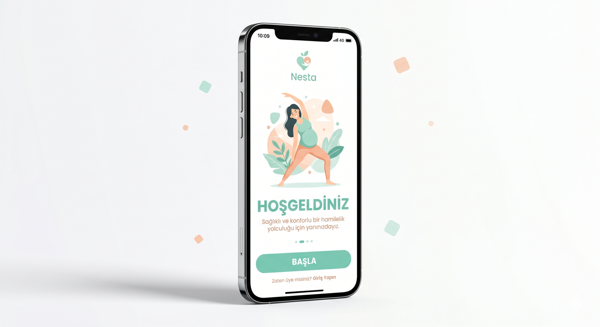
Görsel 1. Giriş Sayfası

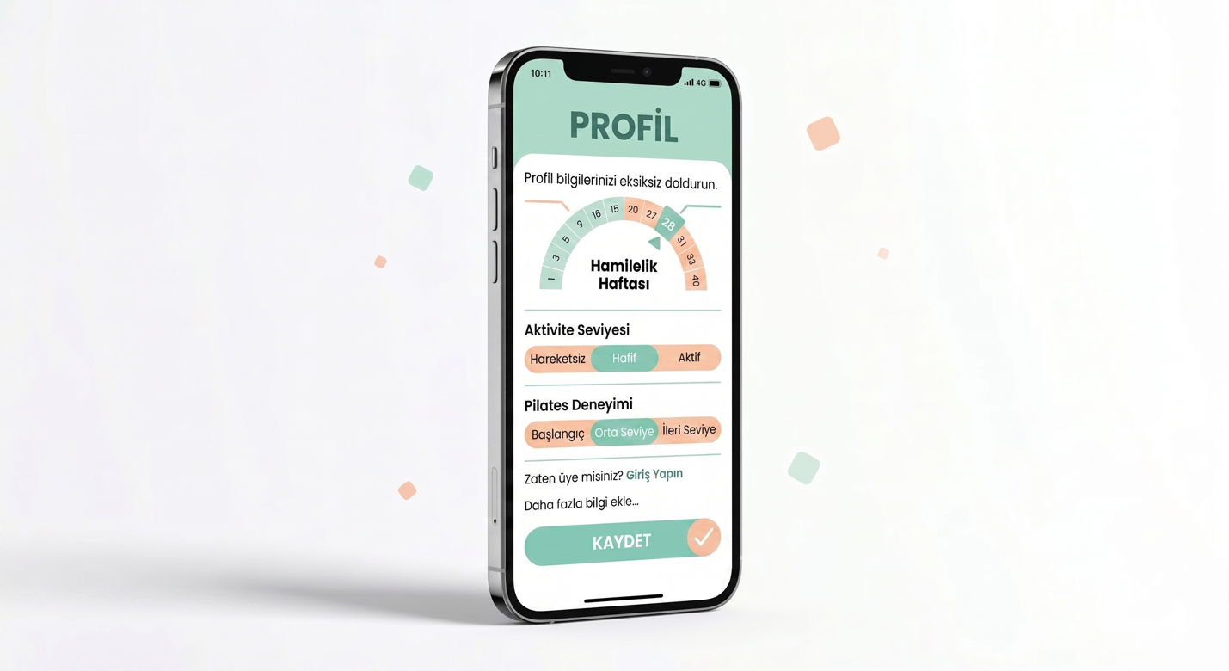
Görsel 2. Profil Sayfası

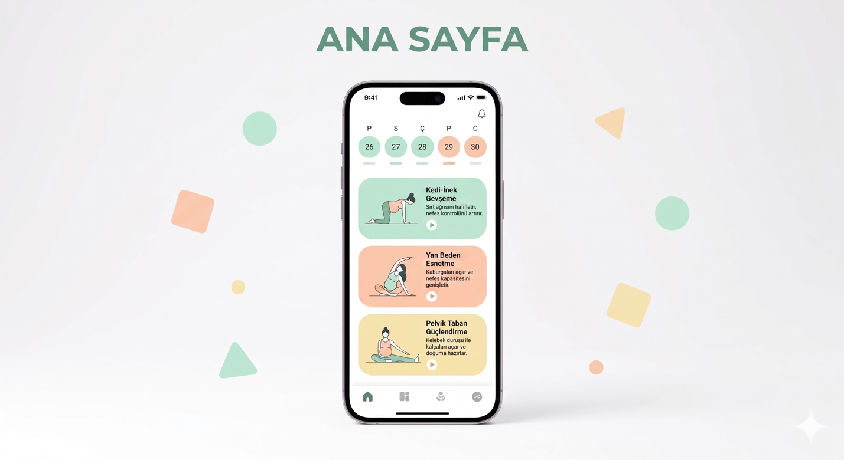
Görsel 3. Ana Sayfa

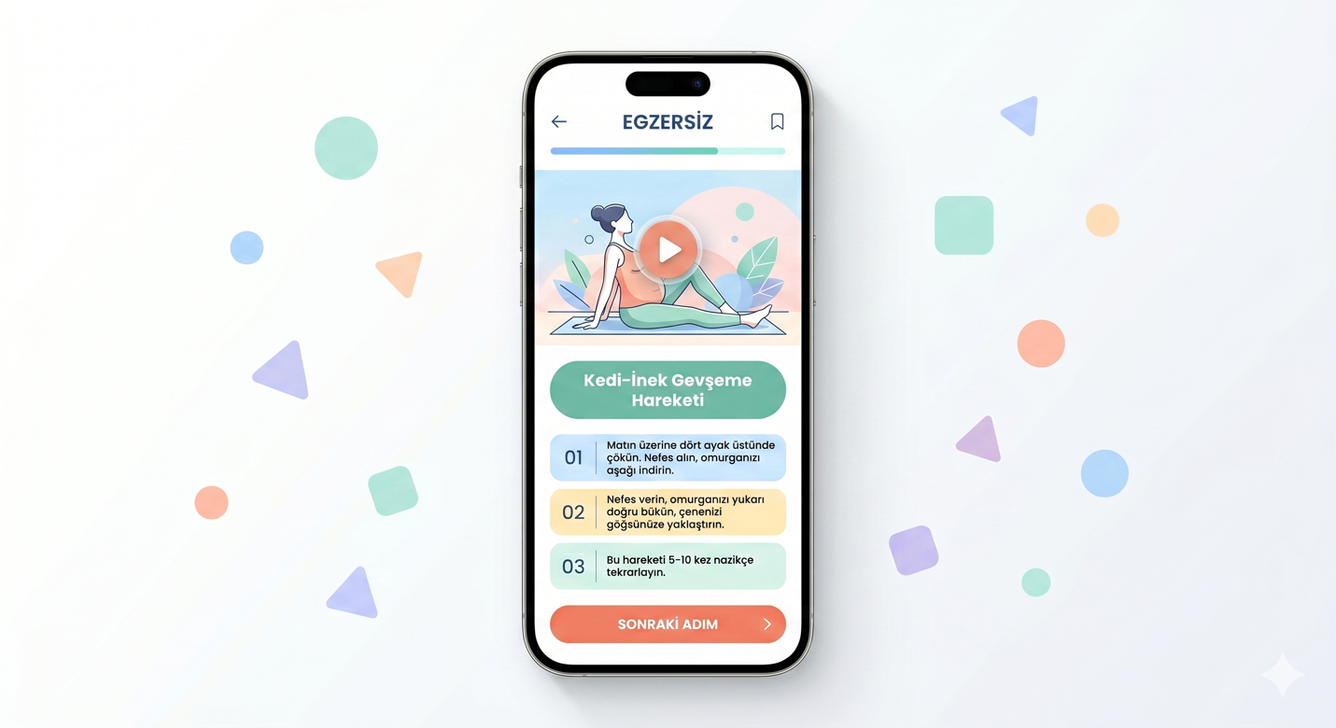
Görsel 4. Egzersiz Sayfası

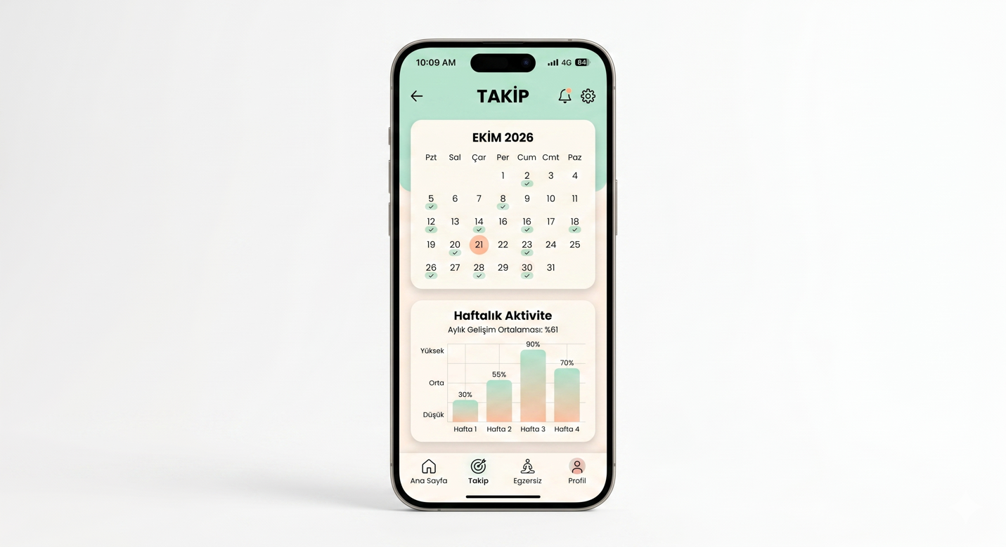
Görsel 5. Takip Sayfası
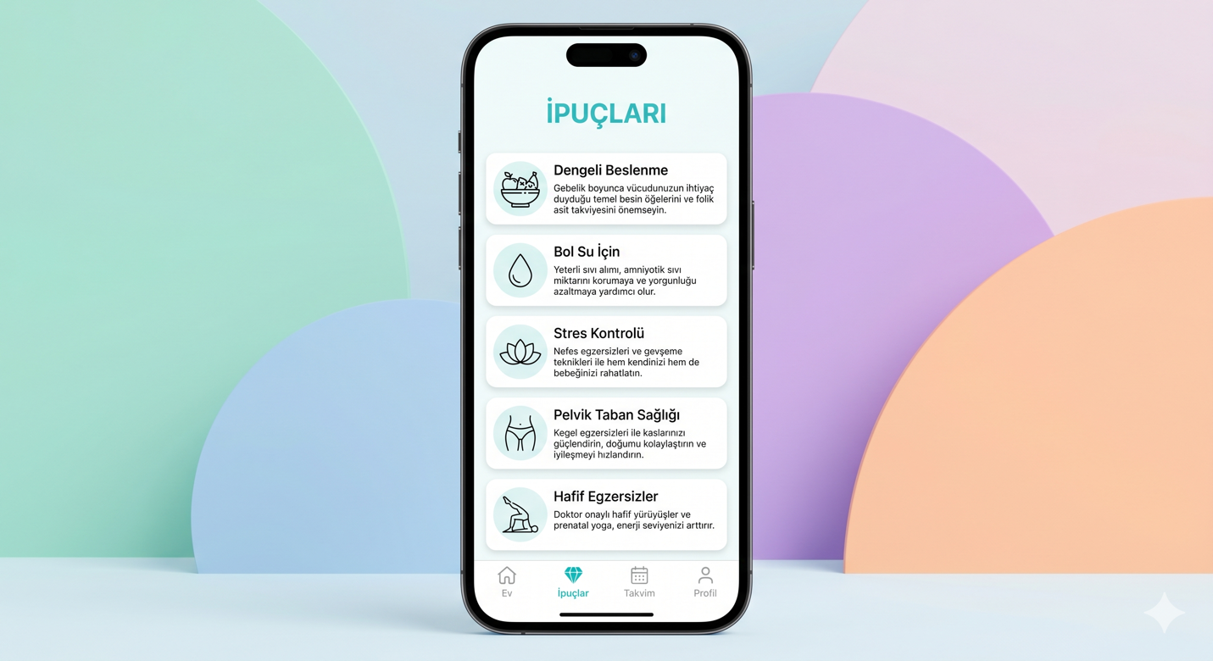
Görsel 6. İpuçları Sayfası

Ek 2. Kullanıcı Onam Formu ve Araştırma İzinleri
Etik kurul onay belgesi, kurum izni ve bilgilendirilmiş onam formu, onay sürecinin tamamlanmasının ardından bu bölüme eklenecektir.

